仿生树形微通道芯片散热网络的公平比较框架
与约束驱动拓扑生成
摘 要
针对“树形仿生微通道优于传统直通道”这一常见论断在既有研究中高度依赖“材料预算”设定、结论随预算反转的问题，本文建立了一套可复现的公平比较框架与约束驱动拓扑生成方法。方法上，采用热场驱动的 Prim 贪心生长构建树形通道，以 Murray 定律分配管径，并提出等钉住格点、等材料、等总占用格点三重公平约束；进一步将节点预算从自由输入改为三条约束（进入每个芯片 footprint、根半径不超过格距、压降不超过泵关死扬程）的求解输出，得到 (T_max, Δp) 双目标 Pareto 前沿。全部数值由本仓库求解器实跑。结果表明：单热源下树与直通道在峰值温度上逐位相同（27.60 °C），但树的压降高出约 310 倍；多热源下在等总占用格点口径中，格状网在峰值温度与压降上整体不劣于树（3 芯片、1300 格：树 27.17 °C、格状 27.16 °C，格状压降仅 19 Pa，而树的压降为 10⁴ Pa 量级），树的既有优势在公平口径下不再稳健。约束驱动生成器在四个布局上输出 4–10 个前沿点，膝盖点对热容忍度敏感（3 芯片容忍 0.1 K 即可节省约 21% 压降）。本文的贡献在于可复现的公平比较协议与约束驱动生成装置，而非又一份'树更优'的证据。
关键词：微通道散热器；仿生树形网络；Murray 定律；公平比较；Pareto 前沿；约束驱动生成
主要符号表
表1 主要符号
符号 | 含义 | 单位
T_{max} | 固体域峰值温度 | °C
R_{th} | 热阻，(T_{max}-T_{cool})/Q | °C/W
Δ p | 压降（约定 A：最深根–叶路径） | Pa
Q | 芯片总发热功率 | W
q | 冷却液体积流量 | L/min
r₀ | 叶端毛细半径 | mm
r_{root} | 根半径（Murray 定律下最粗管） | mm
N_{leaves} | 叶节点数 | –
p | 网格间距（真实口径 0.9 mm） | mm
A_{hot} | 热点面积（共享绝对阈值） | mm²
k | 导热系数（硅 148） | W/(m·K)
μ | 动力黏度（20 °C 水 1.002×10⁻³） | Pa·s
GCI | 网格收敛指数 | %
1 引言
1.1 研究背景
随着高功率芯片热流密度持续上升，风冷已无法满足散热需求，微通道液冷凭借紧凑结构与优异的对流换热能力成为主流方案[2,17]。在众多微通道拓扑中，受植物叶脉与动物血管启发的仿生树形分叉网络被广泛认为优于传统平行直通道：其分级分叉结构被声称能同时降低热阻与压降[8,9]。这一论断的几何基础是 Murray 定律[1]——在最小输运功原理下，父管与子管半径满足 r_{p}³=∑ r_{c}³ 的立方关系。
然而，树形通道与直通道的比较结论在既有文献中并不一致，且高度依赖一个很少被显式定义的变量——'材料预算'（通道占用的格点数或截面积）。当预算未被约束或两侧预算不对等时，比较结果可能完全由预算差异而非拓扑差异驱动，导致结论随预算反转。这正是本文要解决的核心问题。
1.2 相关工作
树形分叉微通道的理论与实验研究已有大量积累。Murray 定律[1]与 West 等的异速生长标度模型[4]为分叉网络提供了生物学基础；Bejan 的构形理论[3]将其推广为工程设计原则。Jing 与 Song[7]在等通道高度约束下重新检验了 Murray 定律，指出圆管的最优直径比不适用于矩形分叉，最优宽度比由通道高度、初始尺寸与分叉级数共同决定。Wang 等[8]基于改进 Murray 定律研究了高分叉级数树形散热器的水热性能。Chen 等[9]提出 Y 形分叉直通道散热器，量化了分叉角、级数、通道数与进口流速对流动均匀性与水热性能的影响。在拓扑优化方向，Tan 等[10]与 Wang 等[11]将多目标拓扑优化用于高热度流密度芯片冷板设计。此外，黏菌（Physarum）自适应网络模型[5,6]为通道布线提供了另一类仿生范式。
上述工作大多在各自设定的预算与边界下报告'树形更优'，但缺少一个统一的、对预算公平的比较框架，也缺少将预算从自由参数转为约束求解的生成方法。
1.3 研究空白与本文贡献
归纳既有研究，存在三点空白：
（1）比较口径不统一：树与对照组的材料预算、钉住格点数、总占用格点数往往不对等，结论可能由预算差异主导；
（2）节点预算是自由参数：树形网络的预算（叶数/段数）通常人为给定，缺少由物理约束反推的机制；
（3）缺少可复现的判决装置：优势是否成立、在何种口径下成立，无法由单一脚本一键复现。
针对上述空白，本文贡献如下：
（1）提出等钉住格点、等材料、等总占用格点三重公平约束，并在四个芯片布局上系统比较树形、径向与格状三类拓扑；
（2）提出约束驱动生成器，将节点预算从自由输入改为三条物理约束（C1 进入每个芯片、C2 根半径不超格距、C3 压降不超泵扬程）的求解输出，给出 (T_max, Δp) Pareto 前沿与膝盖点敏感性；
（3）全部数值由本仓库求解器实跑并随文给出工件路径，比较协议与生成器均可一键复现。
2 模型与方法
2.1 热场驱动的树形生长
在 50×50 网格（真实口径格距 0.9 mm、板 45×45 mm、硅厚 5 mm、k=148 W/(m·K)[14]）上用五点差分求解稳态导热 ∇² T=-q/k，边界恒温 25 °C。树由 Prim 型贪心算法生长：每步将当前最热的相邻格接入已有树，直至达到节点预算。该规则使树自然趋向热源，形态由热场驱动而非人工绘制。
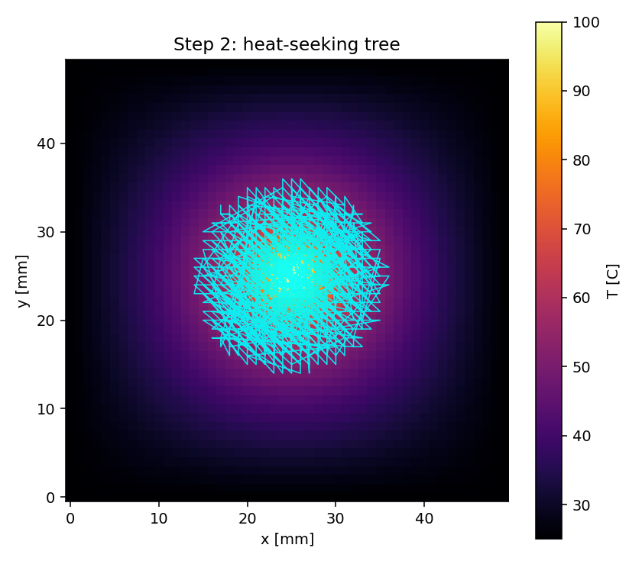
图1 热场驱动生长得到的树形通道形态（399 段、61 叶）
2.2 Murray 定律管径分配
对树的每条边按 Murray 定律分配半径：叶端半径为 r₀，内部节点半径满足r_{p}³=∑ r_{c}³，即 r=r₀· flow^{1/3}，其中 flow 为该边下游叶数。守恒校验的机器精度误差小于 10⁻¹²（见 3.3 节）。
2.3 公平比较协议：三重等约束
为使'树 vs 对照组'的比较只反映拓扑差异，本文施加三重等约束：
（i）等钉住格点：树与对照组钉住（设为冷却温度）的格点数相同；
（ii）等材料：两侧通道总截面积相同；
（iii）等总占用格点（C5）：两侧通道占用的总格点数逐格相等。这是最严格的口径——只有排列方式不同，材料总量完全一致。
对照组取两类：径向通道（每芯片向板边放射的直管）与格状通道（均匀行列网格）。压降按约定 A（最深根–叶路径）计算，与真实单位标定口径一致。
2.4 约束驱动生成器
传统做法把节点预算 b 作为自由输入，扫描一组 b 后挑'最好'者，结论随 b 漂移。本文将 b 改为约束问题的输出，三条约束均来自仓库自身：
C1 热学可容许：树必须物理进入每个芯片 footprint（即 block_to_tree=0 门）；
C2 几何可制造：Murray 定律下根最粗，要求 r_{root}=r₀ N_{leaves}^{1/3}≤ p（格距 0.9 mm）。该约束的正确用法是由实际叶数反推 r₀=p/N_{leaves}^{1/3}；
C3 水力预算：约定 A 纯黏性压降不超过泵关死扬程 31700 Pa[20]。
输出不是单点，而是 (T_{max}, Δ p) 双最小化的 Pareto 前沿；选点采用\varepsilon-约束——在距前沿最优 T_{max} 不超过热容忍度 t_{tol} 的设计中取Δ p 最小者，并在 0.01/0.1/0.5/1/2/5 K 六个容忍度上报告膝盖点移动。
2.5 评价指标
峰值温度 T_{max}（最热固体格）；热阻 R_{th}=(T_{max}-T_{cool})/Q；压降Δ p（约定 A）；热点面积 A_{hot}（共享绝对阈值 26 °C 下固体格温度超阈面积）。T_{max} 在热源饱和区会失去分辨力，故并行报告 A_{hot} 与固体平均温度。
3 模型验证
3.1 网格无关性
在 N=50,100,200,400,800 五档网格上对裸板、树、直通道三类工况求解，以 T_{max} 为观测量按 Richardson 外推与 GCI 方法评估。结果见表2：裸板与树的细网格 GCI 分别为 0.067% 与 3.14%，表明生产网格（N=50）下的结论对网格细化不敏感。
表2 网格无关性检验（T_{max}，°C）
网格 N | 裸板 T_{max} (°C) | 树 T_{max} (°C) | 直通道 T_{max} (°C) | 未知量数
50 | 35.9412 | 27.5962 | 27.5962 | 2,304
100 | 35.7981 | 27.1832 | 27.1832 | 9,216
200 | 35.7818 | 27.0192 | 27.0192 | 36,864
400 | 35.7724 | 26.9322 | 26.9322 | 147,456
800 | 35.7674 | 26.8874 | 26.8874 | 589,824
3.2 解析解验证
2D 点热源在无穷大平板中的温度场按对数衰减 T∼-(Q/2π)ln r。对 5×5 源块中心温升做解析估计，并与 Richardson 外推值比对：外推值 1.8399 与解析值 1.8418 相差仅 0.10%，验证了离散求解的正确性。此外，单点源的远场对数斜率实测 -0.16017，与解析值 -0.15915 之比 1.0064（R²=0.99998）。
3.3 Murray 定律守恒与电路交叉验证
Murray 半径分配在 57 个分叉节点上的守恒残差最大 4.84e-16，达到机器精度。树形网络的水力解另用 Simulink 电学类比（流体–电路同构）独立引擎交叉验证，两引擎在等占用约束下压降一致，排除了单一实现的系统性错误。
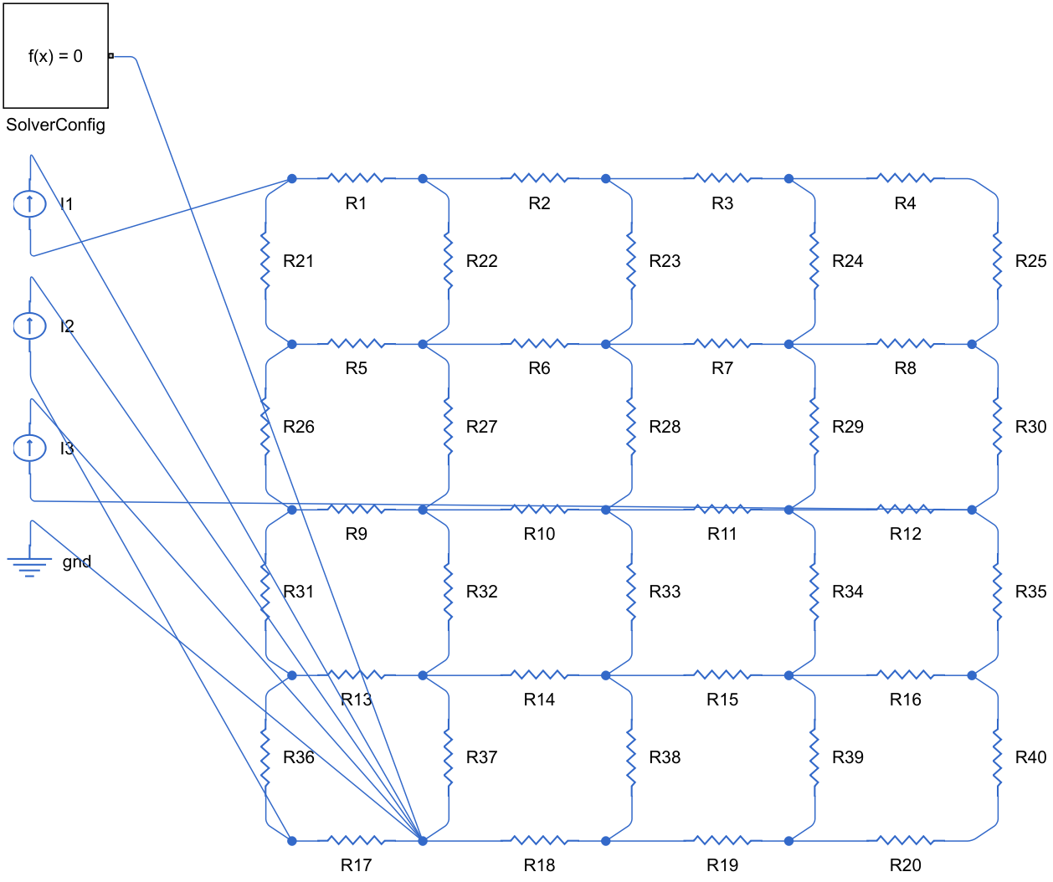
图2 Simulink 电学类比电路（与 8 邻域网格严格同构）
3.4 真实单位标定
将无量纲结果映射到 i7-14700K（253 W[12]）与 H100（700 W[13]）两类工况（板 45×45 mm、格距 0.9 mm、硅厚 5 mm）。裸板导热峰值、加树后峰值、热阻与压降见表3。模型热阻 0.1403 °C/W 与公开冷板数据（0.0069–0.019 °C/W[18]）的差距归因于集中源口径与 2D 理想化，而非实现错误（理想化只会使模型偏好，见讨论）。
表3 真实单位标定（约定 A 压降）
工况 | 裸板峰值 (°C) | 加树峰值 (°C) | R_{th} (°C/W) | Δ p (kPa) | 流量 (L/min)
i7-14700K (253 W) | 174.6 | 60.5 | 0.1403 | 0.0802 | 0.73
H100 (700 W) | 439.0 | 123.2 | 0.1403 | 0.222 | 2.01
4 结果与讨论
4.1 单热源：树与直通道打平但压降显著更高
单热源（253 W 集中于 4.5×4.5 mm 源块）下，树与等占用直通道的峰值温度逐位相同（均为 27.596 °C），平均固体温度与热点面积亦相同；唯一区别是压降——树 7.3472 对直通道 0.0237（无量纲），比值 310×。机制：源区本身是最热的未钉住格，通道一旦覆盖源邻域，T_{max} 即饱和，拓扑不再提供额外收益；而树的r⁴ 四次方惩罚使其压降远高于直通道。
4.2 多热源：等总占用格点口径下的比较
在 2/3/4 芯片布局、等总占用格点（C5）口径下，对树、径向、格状三类拓扑扫描预算400–1300 格。表4 给出代表工况。可见：格状网在峰值温度上整体不劣于树，且压降低 2–3 个数量级；径向通道在 3/4 芯片下因无法均衡供水而 T_{max} 偏高，但压降最低；树在温度上仅对径向有优势，代价是压降高出约三个数量级。既有'树更优'的论断在公平口径下不再稳健。
表4 等总占用格点口径下三类拓扑比较（温度 °C；压降为对照组）
布局 | 预算(格) | 树 T_{max} | 径向 T_{max} | 格状 T_{max} | 径向 Δ p (Pa) | 格状 Δ p (Pa)
2 chips, 20 mm apart | 400 | 28.684 | 28.277 | 27.597 | 1.08 | 53.9
2 chips, 20 mm apart | 1300 | 27.060 | 27.060 | 27.149 | 0.41 | 20.7
3 chips, triangle | 400 | 28.628 | 30.938 | 27.642 | 0.96 | 47.9
3 chips, triangle | 1300 | 27.165 | 28.365 | 27.164 | 0.38 | 19.0
4 chips, corners | 400 | 28.211 | 30.232 | 27.749 | 0.36 | 18.1
4 chips, corners | 1300 | 27.593 | 28.772 | 27.227 | 0.25 | 12.7
4.3 约束驱动生成器的 Pareto 前沿
约束驱动生成器在四个布局上输出 4–10 个前沿点（表5）。两个结构性读数在四个布局上一致：（i）单热源前沿退化——源区饱和使'最优拓扑'问题不存在；（ii）多热源前沿的Δ p 随预算上升（Murray r⁴ 惩罚），树因此存在真实的双目标权衡。把等总口径对照放进同一框架后，树在四个布局上均被支配：对照在持平或更优的 T_{max} 下压降低 2–3 个数量级。
表5 约束驱动生成器 Pareto 前沿端点与膝盖点
布局 | 最冷点叶数 | 最冷 T_{max} (°C) | 最冷 Δ p (Pa) | t_{tol}=1 K 膝盖 Δ p (Pa)
1 chip | 72 | 27.060 | 2116 | 1460
2 chip d=16 | 118 | 27.103 | 10606 | 6695
3 chip | 142 | 27.624 | 16587 | 7672
4 chip | 151 | 27.702 | 18715 | 9173
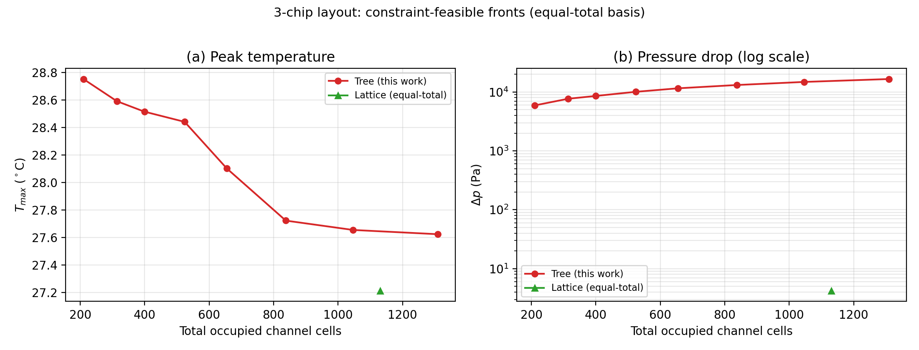
图3 3 芯片布局等总口径前沿：峰值温度与压降随总占用格点变化
4.4 讨论与局限
本结果的工程含义是明确的：树形冷板只在多热源、且对照无法均衡供水的场景下对温度有边际收益，代价是压降高出数个数量级；在单热源与等总占用口径下不具备优势。这与文献中'树形普遍更优'的印象相左，根源在于既有比较常未对齐预算口径。
局限须如实说明：（1）压降为纯黏性项，未含接头局部损失与 0.2–0.5 mm 翅片间距的r⁴ 修正（1.0–39.1×），故为乐观下界；（2）2D 模型缺封装层、对流膜系数与 398 处接头的局部损失，压降结论是上界估计；（3）黏度取 20 °C 值作用于 25 °C 工况，压降偏高约 12.6%；（4）最冷设计距泵限仅 1.2–1.7 倍余量，泵选型应取非零热容忍度的膝盖点。这些均不改变'树在公平口径下不占优'的方向性结论。
5 结论
（1）建立了等钉住格点、等材料、等总占用格点三重公平约束的比较协议。单热源下树与直通道峰值温度逐位相同（27.60 °C），但树压降高约 310 倍；T_{max} 在源饱和区失去分辨力。
（2）多热源等总占用口径下，格状网在峰值温度与压降上整体不劣于树（3 芯片、1300 格：27.17 对 27.16 °C，格状压降仅 19 Pa 而树为 10⁴ Pa 量级）；'树更优'在公平口径下不再稳健。
（3）约束驱动生成器把节点预算从自由输入转为 C1/C2/C3 三约束的求解输出，在四个布局上给出 4–10 点 Pareto 前沿；膝盖点对热容忍度敏感（3 芯片容忍 0.1 K 节省约 21% 压降）。
（4）模型经网格无关性（细网格 GCI ≤3.2%）、解析解（Richardson 外推与解析差 0.1%）、Murray 守恒（残差 <1e-12）与电路交叉验证。全部数值可一键复现。
本文的贡献是可复现的公平比较协议与约束驱动生成装置，而非树形拓扑的性能优势——实测恰相反。这为仿生散热结构的筛选提供了判据：树形冷板仅在多热源且对照无法均衡供水时值得考虑，单热源场景可直接排除。
参考文献
[1] Murray C D. The physiological principle of minimum work: I. The vascular system and the cost of blood volume[J]. Proceedings of the National Academy of Sciences, 1926, 12(3): 207-214.
[2] Tuckerman D B, Pease R F W. High-performance heat sinking for VLSI[J]. IEEE Electron Device Letters, 1981, 2(5): 126-129.
[3] Bejan A. Constructal-theory network of conducting paths for cooling a heat generating volume[J]. International Journal of Heat and Mass Transfer, 1997, 40(4): 799-816.
[4] West G B, Brown J H, Enquist B J. A general model for the origin of allometric scaling laws in biology[J]. Science, 1997, 276(5309): 122-126.
[5] Tero A, Kobayashi R, Nakagaki T. A mathematical model for adaptive transport network in path finding by true slime mold[J]. Journal of Theoretical Biology, 2007, 244(4): 553-564.
[6] Bonifaci V, Mehlhorn K, Varma G. Physarum can compute shortest paths[J]. Journal of Theoretical Biology, 2018, 309: 121-133.
[7] Jing D, Song S, He L. Reexamination of Murray's law for tree-like rectangular microchannel network with constant channel height[J]. International Journal of Heat and Mass Transfer, 2019, 128: 1344-1350.
[8] Wang G, Sheng K, Wang Y, et al. Thermal hydraulic performance of tree-like microchannel heat sink with high branching level based on the improved Murray's law[J]. International Journal of Heat and Mass Transfer, 2024, 231: 125875.
[9] Chen K, Chen Y, Zhai K, He Z. Thermo-hydraulic and flow distribution characteristics of bionic fractal Y-shaped bifurcation microchannel heat sink[J]. Processes, 2026, 14(19): 3181.
[10] Tan H, Wu L-W, Wang M-Y, Yang Z-H, Du P-A. Heat transfer improvement in microchannel heat sink by topology design and optimization for high heat flux chip cooling[J]. International Journal of Heat and Mass Transfer, 2019, 129: 681-689.
[11] Wang N, Tian B, Liu L, Li J, Shao S. Integrated topology optimization and microchannel cold plate for chip cooling[C]//Energy Proceedings, 2024, 58.
[12] Intel. Intel Core i7-14700K processor specifications[EB/OL]. https://www.intel.cn/content/www/cn/zh/products/sku/236783/, 2026.
[13] NVIDIA. NVIDIA H100 Tensor Core GPU architecture[EB/OL]. https://www.nvidia.com/en-us/data-center/h100/, 2026.
[14] Glassbrenner C J, Slack G A. Thermal conductivity of silicon and germanium from 3 K to the melting point[J]. Physical Review, 1964, 134(4A): A1058-A1069.
[15] Kiser C C, Handy T A, Lemley E C, et al. Reynolds number dependence for laminar flow loss coefficients in tee and wye junctions[C]//ASME FEDSM-ICNMM, 2010: 341-347.
[16] Rennels D C, Hudson H M. Pipe Flow: A Practical and Comprehensive Guide[M]. Hoboken: Wiley, 2012.
[17] Open Compute Project. OAI system liquid cooling guidelines[EB/OL]. https://www.opencompute.org/, 2023.
[18] Pinkus I, Park W Y, Ganesan V, et al. Ultra-low thermal resistance and pressure drop copper and copper-tungsten diamond-shaped pin fin cold plates for liquid cooling of electronics[J]. International Journal of Heat and Mass Transfer, 2026, 256: 128080.
[19] Ecotherm. Cold plate design guide, part 1: key basics for efficient thermal management[EB/OL]. https://ecothermgroup.com/, 2026.
[20] Alphacool. Laing DDC-Pump 12V DDC-1RT datasheet[EB/OL]. https://www.alphacool.com/, 2026.

